LEVANDE FÖDA Hälsoretreat
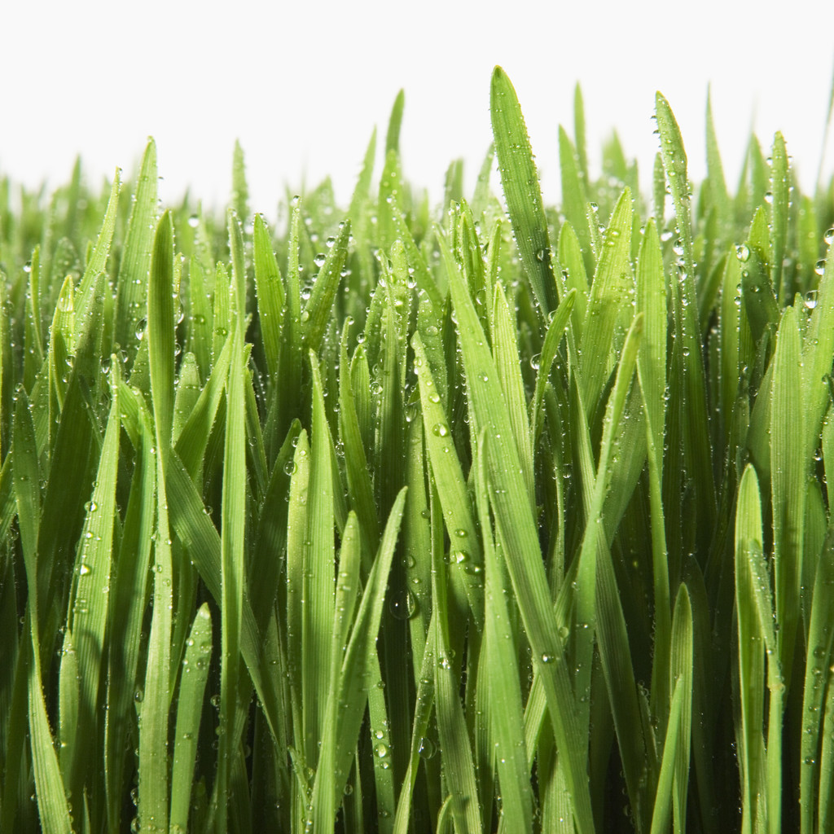

VÄLKOMNA på Hälsoretreat med Levande Föda/RAWfood, Yoga, vandring, träning, näringsutbildning och Stresshantering på
Spaniens solkust

Tema - Att leva på rawfood/levande föda i alla lägen, är det möjligt?
Welcome to join us on our health retreat with rawfood and yoga/training in La Herradura Spain
for futher info in english please email me - livingpower2004@gmail.com
VÄLKOMNA på Hälsovecka med Levande Föda/RAWfood & Yoga på Spaniens solkust
Veckan leds av Annelis W Sahlberg ,Välutbildad Livsstilskonsult med över 26 års erfarenhet, Gå gärna in på www.livingpower.info och läs mer om Annelis där.
Med oss har vi också en underbar yoga instruktör
Med Rörelse träning andning mental balans & kvalitativ näring , värme och underbar omgivning stärker vi oss på alla plan . Genom learning by doing och näringslära får vi ny kunskap och nya rutiner.
I resan ingår
Boende 1 vecka
Boendet är i en stor villa med pool och härlig omgivning nära havet
Levande/ RAWFOOD helpension - Frukost, lunch och kvällsmat/middag, smoothies, vetegräs, närings shoots All inclusive Daglig matberedning tillsammans
Föreläsningar o kurs i Näring & Hälsa stress- Learning by doing, Kurskompendie,
Yoga klass / och alternativ träning- varje morgon med vår duktiga instruktör (ej avresedag)
Pool, internet sol, värme och hav
Utflykter/aktiviteter, vandringar mm.
Möjlighet att boka spa/massage etc.
Boende: Del i dubbelrum – 1800:- tillägg för eget rum
Ca Pris: 12000 /pers./vecka Flygresa ingår inte i priset..
Intresseanmälan. & Anmälan: Sker via mail till info@livingpower.info. Samt telefon 073-6973398 .
Anmälningsavgift 2000kr betalas inom en vecka från bekräftelse och återbetalas ej.
Resterande Kursavgift betald senast 60 dagar före avresa
Transfer till och från Retreatet ingår på start och slutdatum. Övriga dagar /tider som man anländer/avreser tillkommer en kostnad för hämtning/lämning på flygplatsen.
Max 10 deltagare totalt. Minimum 5 st deltagare
För er som redan bor i Spanien och vill delta utan boende kontakta oss för prisinformation
Vill du veta mer, Ring! eller mejla. Under veckan får du stöd och hjälp att leva ett hälsosamt liv, se, höra lukta, smaka Tips och idéer, vägledning för att berika ditt liv och ge dej 100% livskvalité. Anmälan E-post: info@livingpower.info Tfn: 0515-188 01, 073-697 33 98 www.livingpower.info
Du som vill stödja vår verksamhet och hjälpa oss i arbetet att ge människor 100 % livskvalité, återfå sin hälsa, bidra till att skapa förståelse för hur vi var och en kan göra vår del för en renare och mer hållbar utveckling, kan höra av er via telefon 0515-18801, email: info@livingpower.info eller genom att sätta in ett bidrag på Bg 5015-7072 SWISH 123 667 5839 Varmt Välkommen ♥

